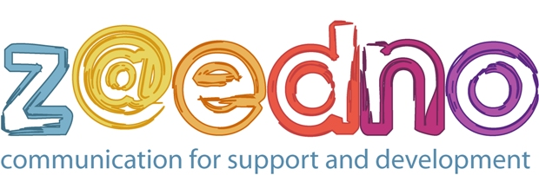


Прес- конференция
18.04.2007, БТА, 11.00

Стартира национална кампания:
"Младежка активност ЗА природата на България"

младите хора на България се обединяват в името на застрашената българска природа по случай Световните дни за младежка активност
20–22 Април 2007 и Световния Ден на Земята 22 Април
Фондация Заедно – Общуване за подкрепа и развитие, Кампания За Да Остане Природа и Сдружение Доброволци България се обединиха в желанието си да покажат спешната нужда от активна защита на българската природа!
В общата кампания обединяват усилията си над 30 организации, инициативни комитети, учени, експерти и граждани (повечето от коалицията За да остане природа в България). Те ще участват в реализирането на общественополезни акции в рамките на „Младежка активност за природата на България” по повод на два големи международни празника: Световните дни за младежка активност (20-22 април) и Световния ден на земята (22 април).
Ние младите хора на България се обединяваме, за да покажем, че в страната ни е назрял моментът за формиране на активна и осъзната гражданска култура за опазване на Природата. Обединихме се, за да докажем, че в страната ни има достатъчно много осъзнати и АКТИВНИ МЛАДИ ХОРА, които искат и променят към по-добро общностите и средата, в която живеят;
за да покажем, че ДОБРАТА ВОЛЯ и обединените усилия имат силата да променят обществото ни, да запазят Природата на България.
Наши съвместни акции ще се провеждат интензивно не само в страната, но и в Европа - Акции се организират в Амстердам, Карлсруе, Улм, София, Пловдив, Русе, Стара Загора, Самоков, Попинци, Павел Баня, Горна Оряховица, Перник, Габрово, Плевен, Добрич, Сливен... и други градове. Програмата в София включва разнообразни дейности и инициативи: изложба „Енергийна Активност” в Южния парк, почистване на двора на Дом П. Славейков, почистване на Южния парк и други обществени зелени площи, фестивал "За да остане природа в България" в градинката на Народния театър, и други.

Информация за СДМА и СДЗ
Виртуален медиен център СДМА България: http://gysd.zaedno.net
Световна страница на Сденя на Младежката Активност : www.gysd.org
Световна страница на Деня на Земята: http://www.earthday.net/

Повече от 500 милиона души в 175 страни ще участват по най-различни начини в отпразнуването на празниците.

За контакти:

Коалиция „За Да Остане Природа В България” www.forthenature.org
Надежда Максимова - nadejda_mak@abv.bg | 08886511879 |
Йорданка Динева – jordanka.dineva@biodiversity.bg 0896 79 89 02

Местен координатор на Световни Дни на Младежката Активност - Фондация ЗАЕДНО – общуване за подкрепа и развитие
www.zaedno.net | zaedno.net@gmail.com

Координатор на кампанията - Сдружение Доброволци България
Диана Вапцарова – diana@volunteer-bg.org | 08888 17271 | 852 41 90 | www.volunteer-bg.org

